- Volleyball- und Faustball-Turnier der Männerriege Sursee
Am 13. November 2022 fand in der Stadthalle Sursee zum 32. Mal das von der Männerriege Sursee organisierte Volleyball- und Faustballturnier statt. An diesem beteiligten sich 16 Volleyball- und 6 Faustballmannschaften.

Am Sonntagvormittag lieferten sich die je 8 Volleyballmannschaften der Kategorien 1 und 2 je fünf spannende Matches um die Turniersieger zu ermitteln.
In der Kategorie 1 siegte das Team Satus Kriens, das im hart umkämpften und spannenden Finalspiel das Team MR Rickenbach bezwang und den neuen Wanderpokal, gestiftet von der Massagepraxis Valetti, Sursee, mit nach Hause nehmen durfte.
In der Kategorie 2 siegte die Mannschaft des TV Hergiswil NW vor den Volleyballern der MR Wolfenschiessen. Die beiden Mannschaften spielen nächstes Jahr in der Kategorie 1.
Am Nachmittag konnte nach dreijährigem Unterbruch auch wieder das Faustballturnier mit sechs Mannschaften durchgeführt werden. Mit 5 Siegen aus 5 Spielen ging das Team Faustball Ettiswil als souveräner Turniersieger vom Platz. Den zweiten Platz errang dank dem besseren Punkteverhältnis die Mannschaft der Männerturner Ettiswil vor der Männerriege Willisau.
Die Männerriege Sursee dankt allen Turnierteilnehmern für die attraktiven und fairen Spiele. Die 33. Ausgabe des Volleyball- und Faustballturniers der Männerriege Sursee findet am Sonntag, 12. November 2023 statt.
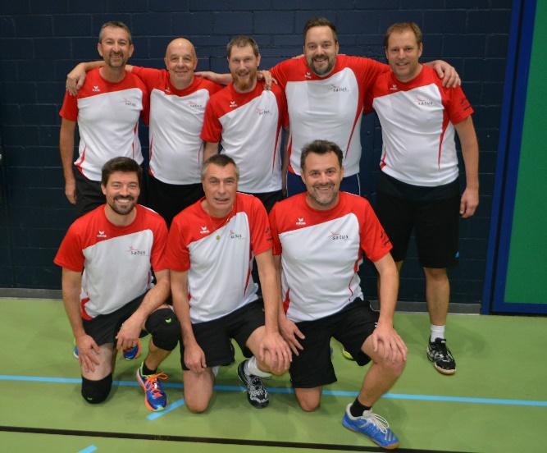  SATUS Kriens, Turniersieger Volleyball |   Team FB Ettiswil, Turniersieger Faustball

